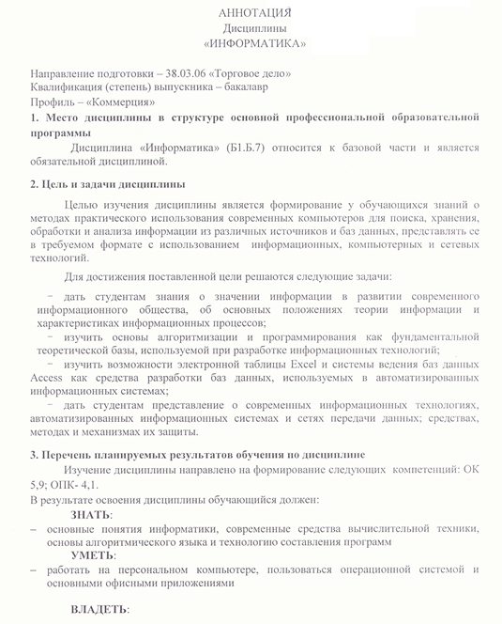

- методами практического использования современных компьютеров для поиска, хранения, обработки и анализа информации из различных источников и баз данных представлять ее в требуемом формате с использованием информационных, компьютерных и сетевых технологий
4. Содержание и структура дисциплины
Основы теории информации
Технические и программные средства реализации информационных процессов
Современные языки и системы программирования
Основы алгоритмизации и программирования на языке высокого уровня
Прикладное программное обеспечение.
Система управления базами данных Microsoft Access
Компьютерные сети
Основы информационной безопасности
5. Объем дисциплины и виды учебной работы
Для очной формы обучения:
Объем дисциплины – 6 зачетные единицы (216 час.), в том числе:
лекции – 52 час.
лабораторные работы– 34 час.
самостоятельная работа – 103 час.
Контроль – 27 час.
Форма контроля знаний – экзамен, зачет, курсовой проект.
Для заочной формы обучения:
Объем дисциплины – 6 зачетные единицы (216 час.), в том числе:
лекции – 8 час.
лабораторные работы– 2 час.
практические работы– 2 час.
самостоятельная работа – 195 час.
Контроль – 9 час.
Форма контроля знаний – экзамен, курсовой проект.

